Dokumen Flow Transaksi Midtrans
FREEWITHRIDHO
Platform Jual Beli Source Code Premium
URL: https://freewithridho.netlify.app/
URL DEMO: https://dapper-conkies-8ac8fe.netlify.app/

A. Pendahuluan
FREEWITHRIDHO adalah platform marketplace source code premium yang memungkinkan pengguna membeli dan mengunduh proyek source code berkualitas tinggi. Integrasi pembayaran menggunakan Midtrans Snap, yang mendukung berbagai metode pembayaran populer di Indonesia.

Metode pembayaran yang didukung:
• QRIS (semua e-wallet)
• GoPay / ShopeePay / OVO
• Transfer Bank (BCA, BNI, BRI, Mandiri, Permata)
• Kartu Kredit / Debit Visa & Mastercard
• Indomaret / Alfamart (gerai tunai)

B. Alur Transaksi Step-by-Step

Langkah 1 — Pemilihan Produk (Halaman Katalog)
Pengguna mengunjungi halaman utama dan menelusuri katalog source code yang tersedia. Setiap produk ditampilkan dalam kartu yang memuat:
• Judul dan deskripsi proyek
• Harga (beserta harga diskon jika ada)
• Teknologi yang digunakan
• Rating dan jumlah pembeli

Pengguna menekan tombol "Beli Sekarang" pada produk yang diminati. Sistem memeriksa status login; jika belum login, pengguna akan diarahkan ke halaman login terlebih dahulu.

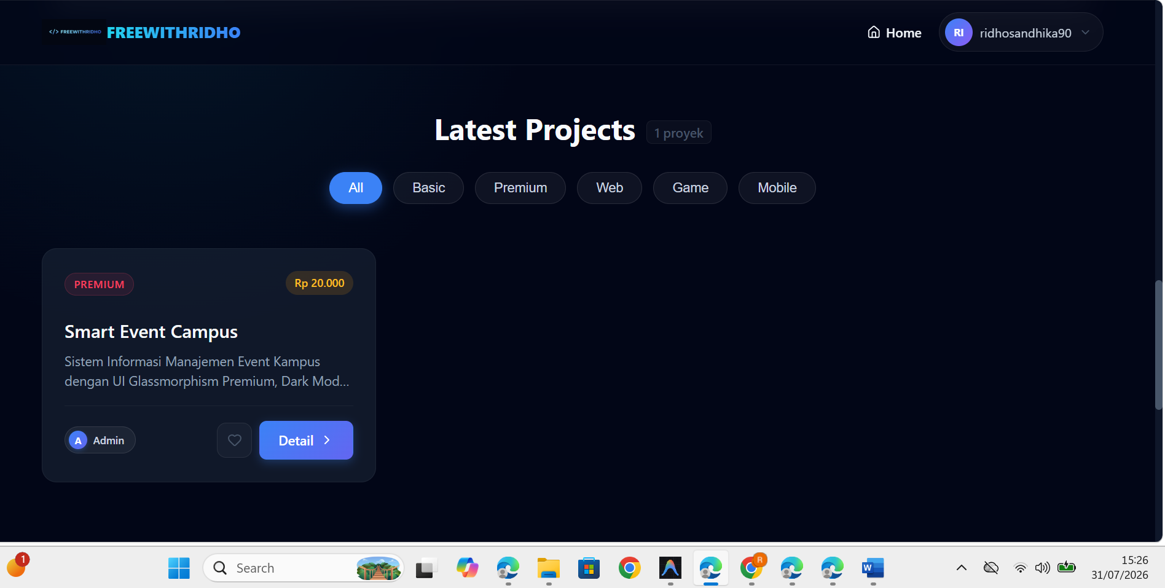Gambar 1: Tampilan halaman katalog produk FREEWITHRIDHO

Langkah 2 — Konfirmasi Pesanan (Halaman Checkout)
Pengguna diarahkan ke halaman checkout yang menampilkan ringkasan pesanan secara lengkap, meliputi:
• Nama proyek yang akan dibeli
• Email akun pembeli
• Harga yang harus dibayarkan

Pada tahap ini, pengguna juga dapat memasukkan Kode Promo (jika memiliki) untuk mendapatkan potongan harga. Sistem akan memvalidasi kode promo secara real-time dan menampilkan nilai diskon yang diperoleh.

Setelah pengguna menekan tombol "Lanjutkan ke Pembayaran", sistem akan:
1. Mengirimkan data pesanan ke backend server (Express.js)
2. Backend server membuat request ke API Midtrans
3. Midtrans merespons dengan Snap Token yang unik

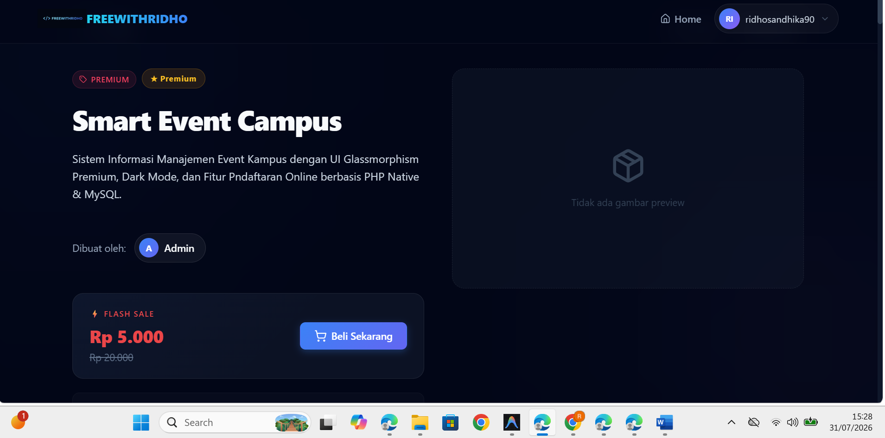

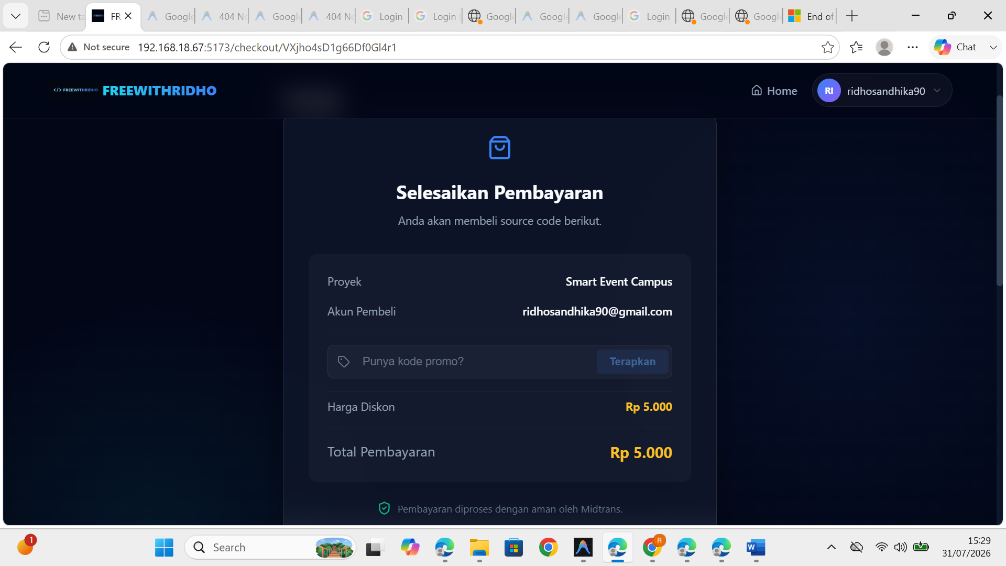
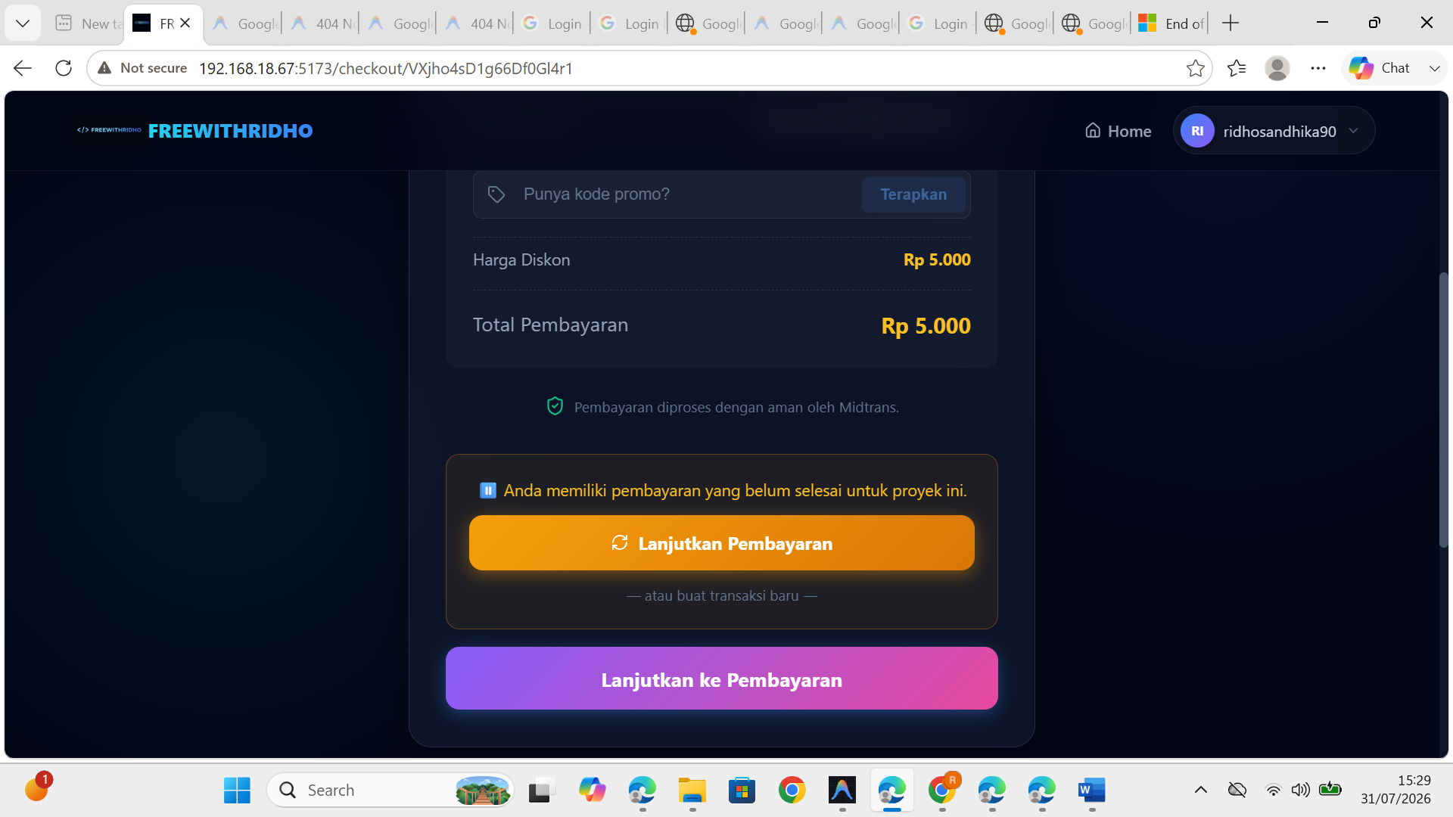
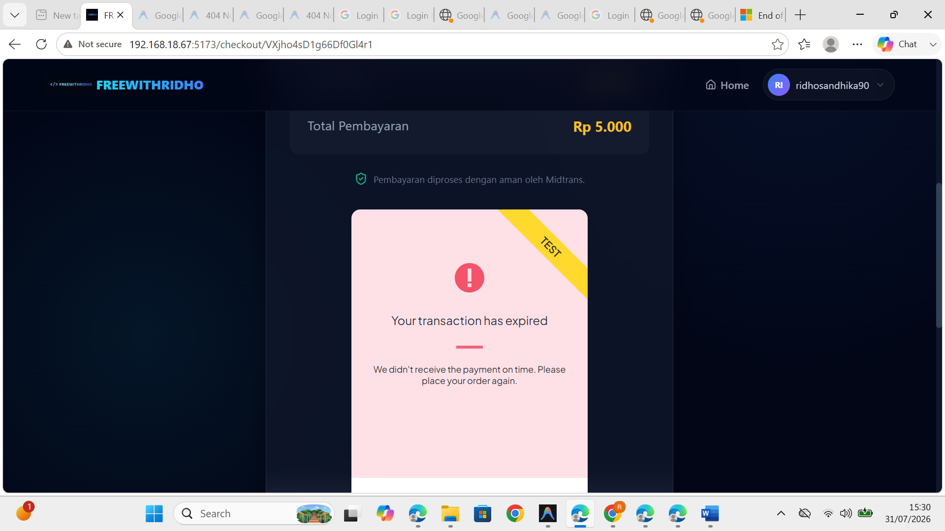
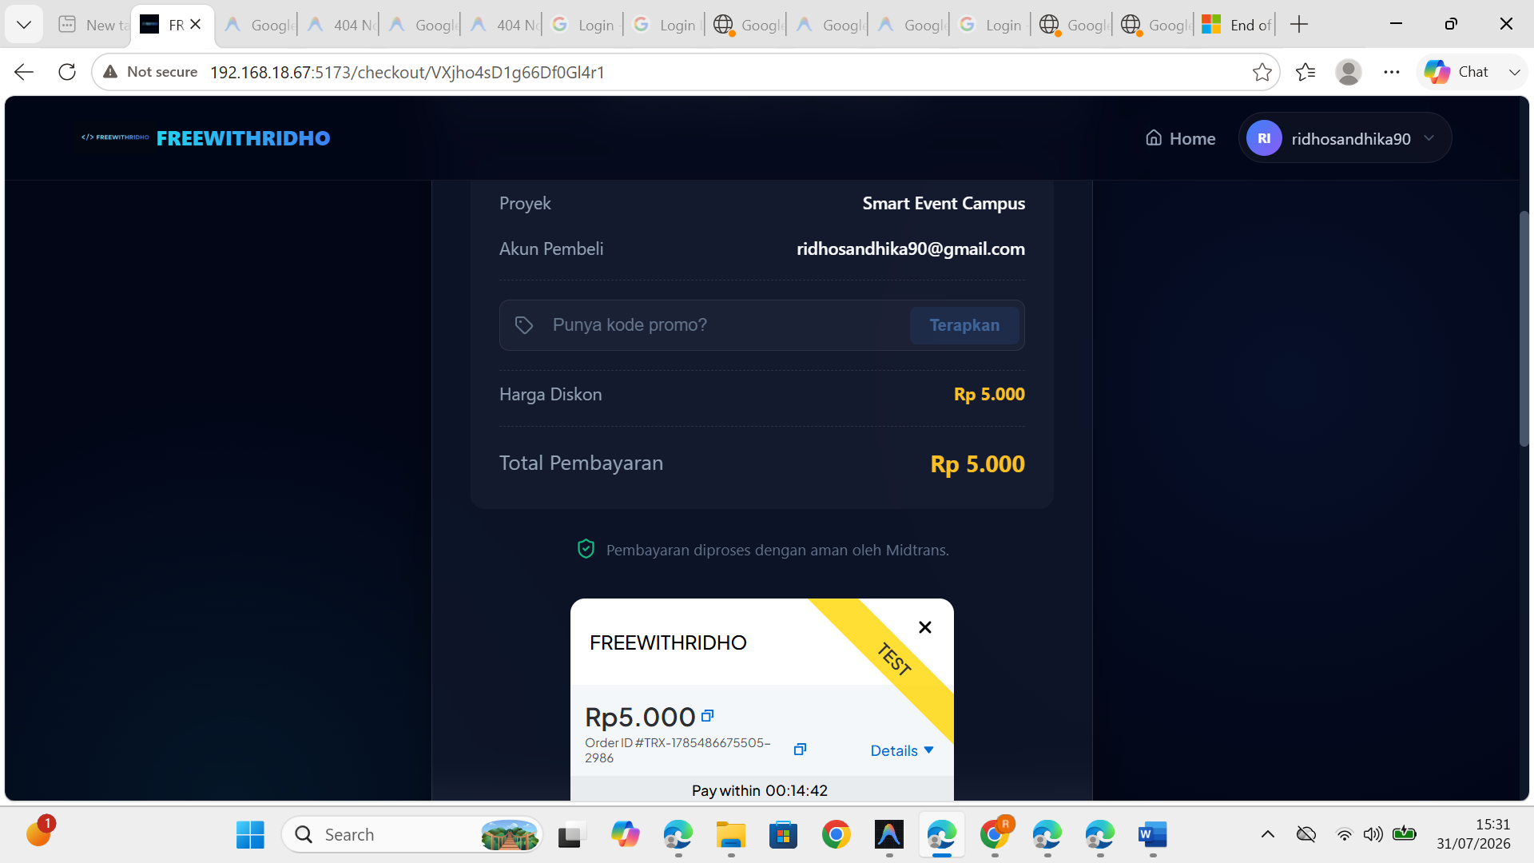

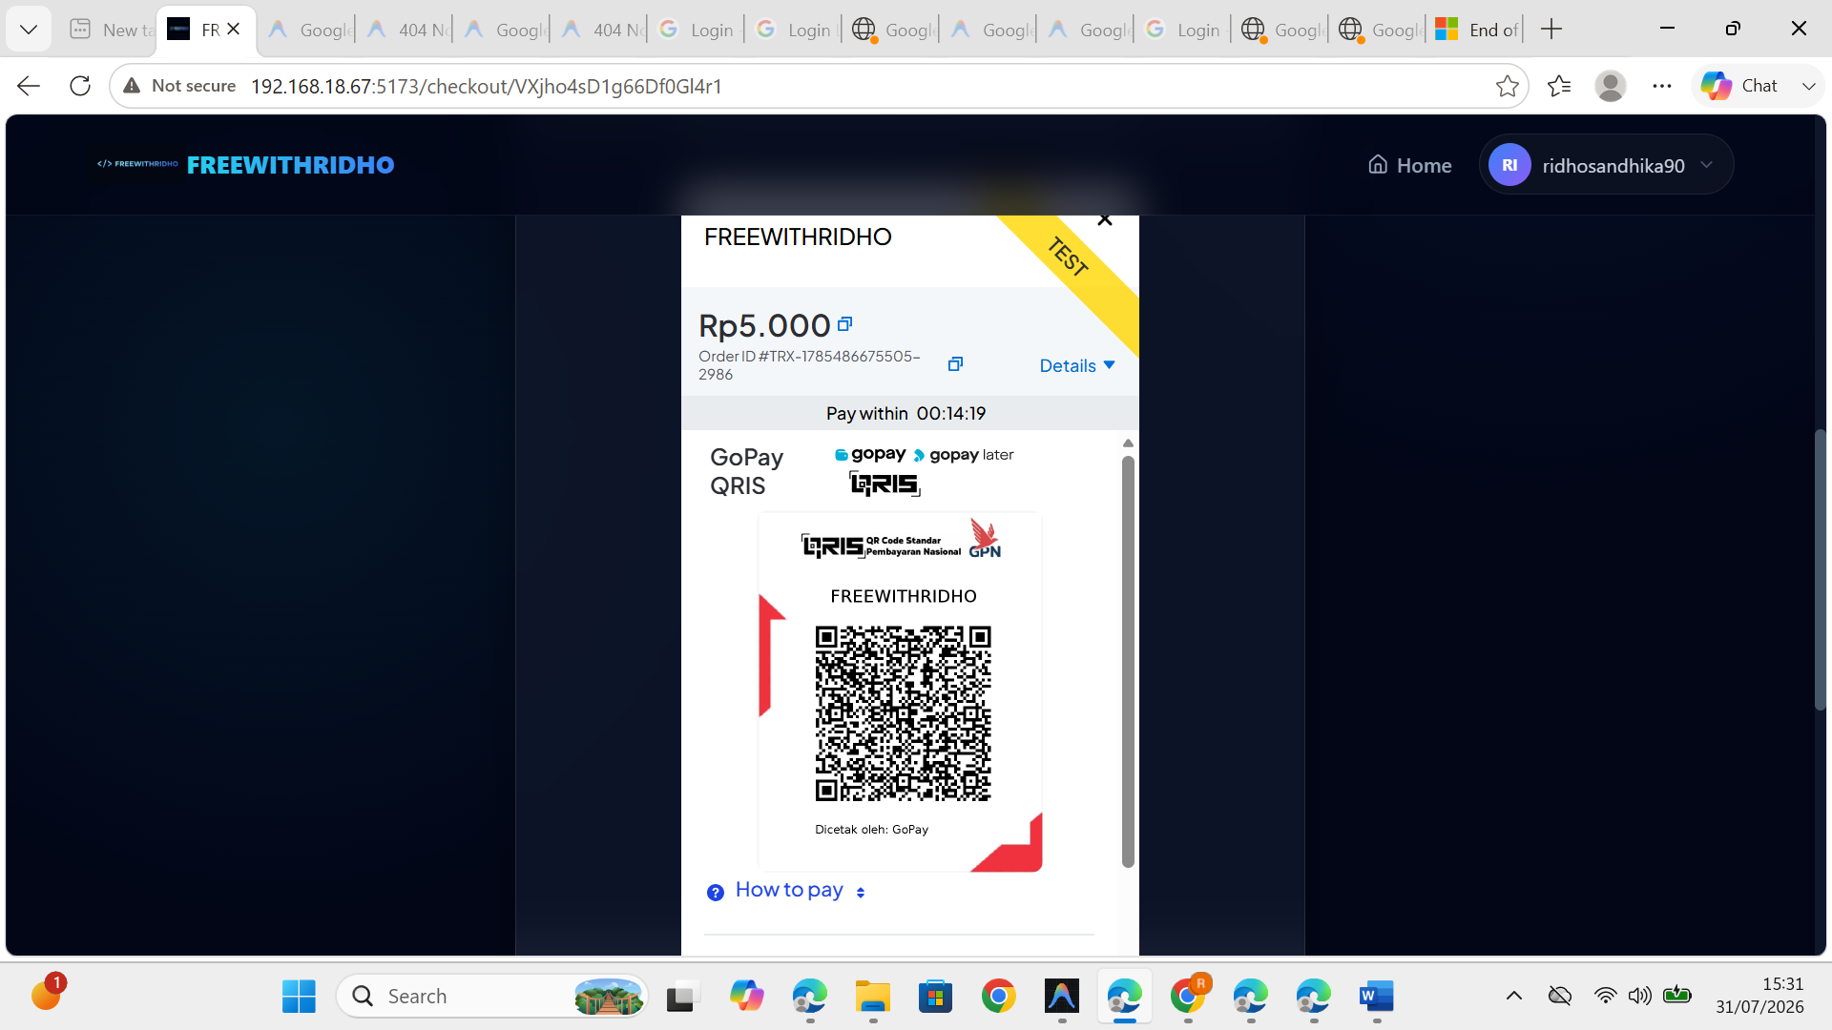

Gambar 2: Halaman konfirmasi pesanan dengan detail pembelian

Langkah 3 — Proses Pembayaran Midtrans (Snap)
Setelah Snap Token diterima, popup Midtrans Snap muncul langsung di halaman checkout tanpa redirect ke halaman lain. Pengguna memilih metode pembayaran yang diinginkan dan mengikuti instruksi pembayaran.

Selama proses ini berlangsung, sistem akan menyimpan catatan transaksi di database (Firebase Firestore) dengan status PENDING. Jika popup ditutup sebelum pembayaran selesai, transaksi tetap tersimpan dan dapat dilanjutkan kapan saja melalui halaman Profil.

Gambar 3: Popup Midtrans Snap dengan pilihan metode pembayaran

Langkah 4 — Konfirmasi & Akses Produk
Setelah pembayaran berhasil dikonfirmasi oleh Midtrans, sistem backend akan menerima notifikasi Webhook dari Midtrans. Backend kemudian secara otomatis memperbarui status transaksi dari PENDING menjadi PAID di database.

Pengguna akan diarahkan ke halaman sukses dan dapat langsung:
• Mengunduh source code yang telah dibeli
• Melihat detail transaksi di halaman Profil → Tab "Koleksi"
• Mendapatkan akses penuh ke semua file proyek

Notifikasi email otomatis juga dikirimkan ke alamat email pembeli sebagai bukti transaksi.

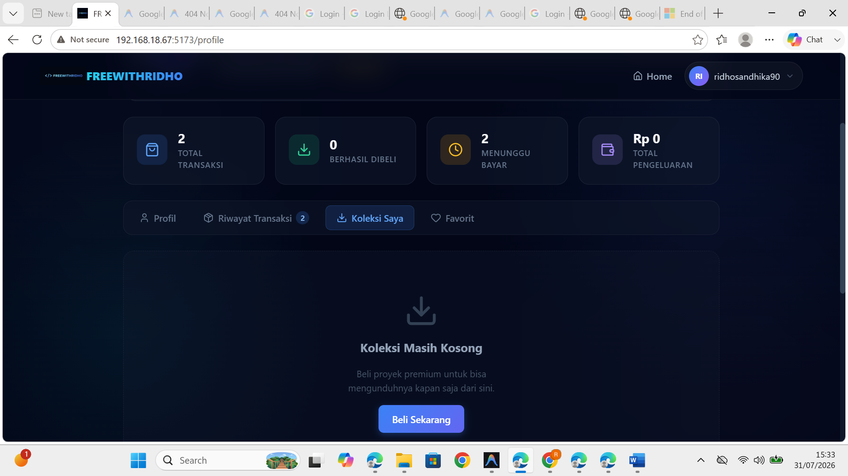Gambar 4: Halaman konfirmasi pembayaran berhasil

C. Ringkasan Alur Sistem

Pengguna → Pilih Produk → Checkout → [Midtrans Snap] → Pembayaran → Webhook → Database Update → Akses Produk

D. Keamanan & Kepercayaan
• Semua transaksi diproses oleh Midtrans yang telah bersertifikasi PCI-DSS
• Data kartu kredit tidak pernah menyentuh server FREEWITHRIDHO
• Setiap transaksi memiliki Order ID yang unik untuk keperluan rekonsiliasi
• Database transaksi dilindungi oleh Firebase Security Rules

— Dokumen ini dibuat untuk keperluan onboarding Midtrans —

